Наименование:  Стол для заседаний  2100*725*750Н | П202

Изделие соответствует:

ГОСТ 16371-93 МЕБЕЛЬ, ОТУ

СХЕМА СБОРКИ

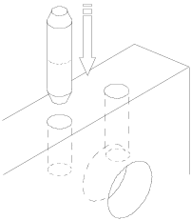
А
6ф
1
2ф
6ф
7ф
3а
Б
5ф
2а
4
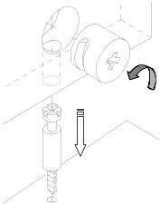
3б
4ф
2б

1ф

Спецификации деталей Комплектность фурнитуры

Поз. | Наименование | Размеры, мм | Кол-во |  | Поз. | Наименование | Кол-во
1 | d.ДрП.01.010.010 | 2100х725 | 1 |  | 1ф | БОЛТ МИНИФ. 34 ММ | 22
2а | d.ДрП.02.008.010 | 704х430 | 1 |  | 2ф | ВТУЛКА ДЕКОАРТИВНАЯ D14*14 | 8
2б | d.ДрП.02.008.011 | 704х430 | 1 |  | 3ф | ЗАГЛУШКА МИНИФИКСА | 22
3а | d.ДрП.02.012.010 | 704х206 | 1 |  | 4ф | НОЖКА РЕГУЛИР. D20 | 6
3б | d.ДрП.02.012.011 | 704х206 | 1 |  | 5ф | СТЯЖКА МЕБ. МЕТАЛ. | 2
4 | d.ДрП.12.008.010 | 2064х484 | 1 |  | 6ф | ШКАНТ СОСНА 8*36 | 10
 |  |  |  |  | 7ф | ЭКСЦЕНТРИК МИНИФ.15/18 ОЦИНК | 22

Порядок сборки

Сборку рекомендуется производить вдвоем. Крепление деталей и фурнитуры производить по имеющимся на щитах отверстиям. Установите ножки регулируемые поз.4ф, шканты поз.6ф, болты минификса поз.1ф, эксцентрики поз.7ф (узел Б) в стенки боковые поз.2а,2б,3а,3б и соединительную поз.4. К стенкам боковым поз.2а,2б присоедините стенку соединительную поз.4 и боковые поз.3а,3б, установив втулки декоративные поз.2ф на болтах, так, чтобы отверстия в стенках совпали, затяните эксцентрики поз.7ф. В столешницу поз.1 установите болты минификса поз.1ф и присоедините к образовавшейся конструкции, затяните эксцентрики поз.7ф. Вставьте заглушки поз.3ф в гнезда эксцентриков.
Гарантийный срок эксплуатации мебели 18 месяцев со дня продажи мебели.

УКРАИНА г. Харьков ЗАО «Новый Стиль» ул. Комсомольское шоссе, 88
Тел. (+38 057) 752-27-04, 752-27-05, 752-27-06, 752-27-07, 752-27-08 Факс. 751-80-77

